NEWSLETTER  4 februarie 2025  -Ştiri locale şi regionale- | 

- Analiză imagine PRIMĂRIA CLUJ-NAPOCA

Nu au fost ştiri de interes din această categorie.

- Ştiri administrative
N
În Cluj-Napoca, prețul mediu, pentru apartamente, este de 2981 de euro pe metru pătrat, în creștere cu 15% față de ianuarie 2024. Clujenii plătesc cu 16.000 de euro în plus pentru o garsonieră, cu 22.000 de euro mai mult pentru două camere şi cu aproape 30.000 de euro, pentru trei camere.
ştire cu caracter episodic
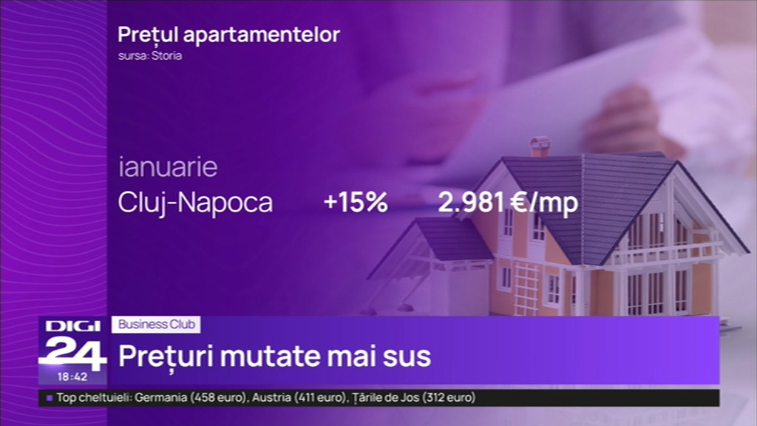
Prețuri mutate mai sus
2min 42s
Digi 24 (18:42)
caracter neutru

categorie. u au fost ştiri de in

Într-un top al calității vieții în orașele din Europa, Cluj-Napoca și Timișoara se află la mijlocul clasamentului, în timp ce Capitala este la coadă. Clujul este pe locul 55 în clasamentul pentru calitatea vieții în Europa. Însă, se află în top 10 orașe în ceea ce privește siguranța publică, asta pentru că rata criminalități este extrem de scăzută, iar majoritatea cetățenilor au spus că se simt în siguranță să meargă singuri pe stradă chiar și pe timpul nopții.
ştire cu caracter episodic
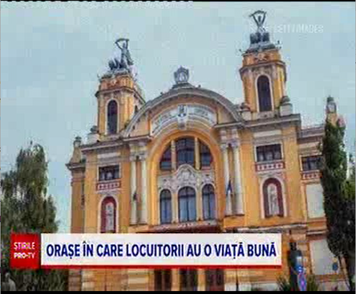
Orașe în care locuitorii au o viață bună
2min 15s
Pro TV (19:17)
caracter neutru

categorie. u au fost ştiri de interes
teres din această categorie. u au fost ştiri de interes din această categori
- Ştiri politice

Nu au fost ştiri de interes din această categorie.

- Emisiuni

Nu au fost emisiuni de interes.

